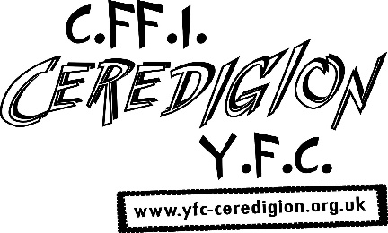

CYSTADLEUAETH GWNEUD ARWYDD I HYSBYSEBU
RALI C.Ff.I CEREDIGION

RHEOLAU
Caniateir un arwydd o bob Clwb.

Rhaid i’r arwydd gynnwys y wybodaeth ganlynol ond mae pob croeso i chi newid y fformat

RALI A DAWNS C.Ff.I CEREDIGION
DYDD SADWRN, 6ED O FEHEFIN 2026
AR FFERM TYNDDRAENEN, TREFENTER, SY23 4HJ

Ond gellid cynnwys gwybodaeth ychwanegol opsiynol os y dymunir
GYDA NEWSHAN
A DJ DAN MORGAN

Gall yr arwydd fod yn Gymraeg yn unig neu yn ddwyieithog!

Nid oes cyfyngder ar maint yr arwydd.

Mi fydd y beirniad yn ymweld â phob arwydd yn eu hardal.

Noder – Mi fydd marciau’r gystadleuaeth yma yn mynd tuag at y gystadleuaeth Cwpan Gwynne yn unig ac nid at farciau Rali’r Sir.
Mi fydd Cwpan yn cael ei gyflwyno i’r Clwb buddugol.

Rhaid i’r arwyddion fod fyny mewn cae sy’n weladwy o’r ffordd yn eich ardal erbyn 1.00 y.p. ar Ddydd Mercher y 13eg o Fai. (Nid oes hawl rhoi yr arwydd ar y clawdd nac ar ochr y ffordd)

Rhaid danfon llun o’r arwydd a’r lleoliad i’r Swyddfa erbyn 1.00 yp Dydd Mercher y 13eg o Fai 2026.

